МІНІСТЕРСТВО ОХОРОНИ ЗДОРОВ'Я УКРАЇНИ

 ВІННИЦЬКИЙ НАЦІОНАЛЬНИЙ МЕДИЧНИЙ УНІВЕРСИТЕТ

ІМ. М. І. ПИРОГОВА

ВІННИЦЬКИЙ МЕДИЧНИЙ КОЛЕДЖ

ІМ. АКАД. Д. К. ЗАБОЛОТНОГО

*21000, Україна, м. Вінниця, вул. Пирогова, 57*

*http: //vmc.vn.ua*

НАУКОВО-ПРАКТИЧНА КОНФЕРЕНЦІЯ

«АКТУАЛЬНІ ПИТАННЯ ЛАБОРАТОРНОЇ ДІАГНОСТИКИ ТА МЕДИЦИНИ СЬОГОДЕННЯ»

**24 лютого 2016 р., м. Вінниця**

***Шановні науково-педагогічні працівники вищих навчальних закладів, аспіранти та здобувачі, магістранти, студенти, медики-практики!***

*Ректорат Вінницького національного медичного університету ім. М. І. Пирогова та адміністрація Вінницького медичного коледжу ім. акад. Д. К. Заболотного запрошують Вас взяти участь у роботі науково-практичної конференції «Актуальні питання лабораторної діагностики та медицини сьогодення», яка відбудеться* ***24 лютого 2016 року.***

**ІНФОРМАЦІЯ ПРО ЗАХІД**

Організаційний комітет Конференції

Голова організаційного комітету:

Мороз Василь Максимович - ректор Вінницького національного медичного університету ім. М.І. Пирогова, Заслужений діяч науки та техніки України, академік НАМН України, доктор медичних наук, професор.

**Члени організаційного комітету:**

Петрушенко Вікторія Вікторівна – проректор з наукової роботи Вінницького національного медичного університету ім. М.І. Пирогова, доктор медичних наук, професор.

Очередько Олександр Миколайович - завідувач кафедри соціальної медицини та охорони здоров’я Вінницького національного медичного університету ім. М. І. Пирогова, заступник директора з наукової роботи Вінницького медичного коледжу ім. акад. Д. К. Заболотного, доктор медичних наук, професор.

**Заічко Наталія Валентинівна** - завідувач кафедри загальної та біологічної хімії Вінницького національного медичного університету ім. М. І. Пирогова, доктор медичних наук, доцент.

**Палій Гордій Кіндратович** – завідувач кафедри мікробіології, вірусології та імунології Вінницького національного медичного університету ім. М. І. Пирогова, доктор медичних наук, професор.

**Сергета Ігор Володимирович** - завідувач кафедри загальної гігієни та екології Вінницького національного медичного університету ім. М. І. Пирогова, доктор медичних наук, професор.

**Булат Леонід Мойсейович** - завідувач кафедри пропедевтики дитячих захворювань та догляду за хворими дітьми Вінницького національного медичного університету ім. М. І. Пирогова, доктор медичних наук, професор.

**Жебель Вадим Миколайович** - завідувач кафедри внутрішньої медицини медичного факультету №2 Вінницького національного медичного університету ім. М. І. Пирогова, доктор медичних наук, професор.

**Андрієвський Іван Юрійович** – співголова, директор Вінницького медичного коледжу ім. акад. Д. К. Заболотного, кандидат медичних наук, доцент кафедри соціальної медицини та охорони здоров’я Вінницького національного медичного університету ім. М. І Пирогова.

**Сірак Інна Петрівна** – заступник директора з навчально-виробничої роботи Вінницького медичного коледжу ім. акад. Д. К. Заболотного.

**Сурсаєва Інна Петрівна** – методист Вінницького медичного коледжу ім. акад. Д. К. Заболотного.

Дубінська де Атункар Олена Анатоліївна – голова циклової комісії спец-лабораторних дисциплін Вінницького медичного коледжу ім. акад. Д. К. Заболотного.

СЕКРЕТАРІАТ ОРГАНІЗАЦІЙНОГО КОМІТЕТУ

Бабій Олена Валеріївна – відповідальний секретар Оргкомітету;

**Моцяка Юрій Миколайович** – відповідальний секретар Оргкомітету.

**НАУКОВІ НАПРЯМКИ КОНФЕРЕНЦІЇ:**

* Етіологічна структура та мікробіологічні аспекти діагностики, лікування, профілактики інфекційних захворювань.
* Актуальні питання клінічних та біохімічних досліджень в діагностиці захворювань.
* Сучасна підготовка фахівців в галузі лабораторної діагностики.
* Хімія та медицина.
* Санітарно-гігієнічні дослідження в медицині.
* Дослідження у галузі соціальної медицини та організації охорони здоров’я.

**Форми участі в конференції:**

1. Усна доповідь українською (російською) мовою з публікацією тез.

2. Усна доповідь англійською мовою з публікацією тез (слайди та доповідь англійською мовою, супровід - українською або російською).

3. Публікація тез.

4. Стендова доповідь.

Робочі мови конференції: *українська, російська, англійська.*

**Регламент усної доповіді – 7-10 хвилин (обговорення 2-3 хвилини).**

За результатами конференції буде виданий збірник матеріалів конференції, якому присвоюються відповідні бібліотечні індекси УДК та ББК.

**N.B.** У разі заочної участі у конференції збірник тез буде відправлений учасникам на поштову адресу, вказану у заявці, протягом **десяти днів** після проведення заходу.

**Для участі у конференції необхідно до 23.00 год. 23 січня 2016 року на електронну адресу konfmedvin[@і.ua](mailto:events@kyivmedcenter.org.ua)** **надіслати**:

1. **Заявку на участь** у конференції. Звертаємо Вашу увагу на те, що на першого автора тез заявка учасника заповнюється обов'язково; за бажанням на інших співавторів заявка також може бути заповнена окремими файлами (текст заявки на участь наведений нижче).

2. **Електронний варіант тез доповіді та сканований варіант доповіді із підписами всіх авторів**. Вимоги до оформлення тез дивіться нижче.

3. **Відскановану (сфотографовану**) **копію квитанції** про сплату організаційного внеску.

Організаційний внесок з учасника конференції складає **100 грн.** та використовується на покриття витрат, пов'язаних з опублікуванням збірки тез доповідей та сертифікату учасника конференції. Витрати за відрядження (в тому числі харчування, проживання) віднести за основним місцем роботи осіб, що відряджаються та відповідно до порядку встановленого законодавством.

**N.B.** **У разі, якщо тези мають більше 1 автора, надання додаткового сертифіката для співавторів складає 10 грн. (При бажанні отримати додаткові сертифікати на співавторів, просимо Вас під час заповнення заявки на участь в конференції в графі додаткові сертифікати вказати ПІБ співавтора(ів)).**

**Організаційний внесок учасника конференції сплачується на реквізитами:**

**Отримувач: Моцяка Юрій Миколайович**

**Номер карти ПриватБанку: 5168 7556 0119 2350**

**Документи, які надсилають на електронну адресу повинні бути підписані за наступним прикладом:**

Іванов О.О._ Заявка учасника, Іванов О.О._Тези, Іванов О.О._Квитанція.

**Примітка:**

1. Про одержання матеріалів для участі у конференції Оргкомітет обов’язково надішле Вам підтвердження.

2. У випадку неодержання підтвердження просимо звернутись до Оргкомітету за електронною адресою **konfmedvin[@і.ua](mailto:events@kyivmedcenter.org.ua)** або за телефонами:

Дубінська де Атункар Олена Анатоліївна: +38(067)98 32 350; +38(093)9975247

Бабій Олена Валеріївна: +38(097)87 66 573; +38(063)7726257

3. Програма конференції буде розміщена на офіційному сайті Вінницького медичного коледжу ім. акад. Д. К. Заболотного.



**Вимоги до оформлення тез доповідей**

На конференцію приймаються матеріали науково-педагогічних працівників вищих навчальних закладів, аспірантів, магістрантів та здобувачів, студентів, медиків-практиків, які мають науково-практичні інтереси за тематикою конференції. *До публікації приймаються наукові матеріали, які раніше не друкувалися.*

* Обсяг наукових тез (зі списком використаних джерел) – до 2 сторінок, текстовий редактор – *Microsoft Word 97 або 2003, файл формату RTF,* орієнтація – книжкова, поля – усі 20 мм; гарнітура – Times New Roman, кегель – 14, міжрядковий інтервал – 1,2, вирівнювання по ширині.
* Перший рядок – назва доповіді (великими літерами, шрифт жирний, вирівнювання по центру). Скорочення слів і термінів в назві тез не допускаються.
* Другий рядок – прізвище та ініціали автора (авторів), вчене звання або науковий ступінь (для осіб, які її мають) – (шрифт жирний, вирівнювання по центру).
* Третій рядок - (шрифт курсив, вирівняний по центру), навчальний заклад або місце роботи, посада.
* Четвертий рядок – (в дужках, шрифт напівжирний, вирівняний по центру) для студентів - вказати вчене звання (або науковий ступень), посаду, ПІП наукового керівника.
* П’ятий рядок - електронна адреса автора з яким необхідно проводити листування.
* Далі йде текст доповіді, вирівняний по ширині з відступом зліва 1,25 см.
* У тексті тез необхідно зазначити мету дослідження, матеріали та методи, отримані результати та висновки. У тезах використовується система одиниць СІ. Абревіатура розшифровується після першого згадування у тексті і залишається незмінною по всій роботі.
* У десяткових дробах слід використовувати крапки (наприклад: 0.2 або 0.148). Символи «<», «>», «%», «±» пишуться без відриву від попередніх: наприклад, р<0.95, t>20 °С, 16%, 0.15±0.01.
* Посилання на літературні джерела у тексті оформляються у квадратних дужках – [2, 56], де перше число означає порядковий номер у списку використаних джерел, друге – номер сторінки.
* Список використаних джерел розміщується наприкінці тексту в алфавітному порядку і повинен бути оформлений відповідно до існуючих стандартів бібліографічного опису (див.: стандарт «Бібліографічний запис. Бібліографічний опис» (ДСТУ 7.1:2006 та Форма 23, затверджена наказом ВАК України від 29 травня 2007 року № 342).

**Тези, які не відповідають вимогам оформлення, подані з порушенням встановлених термінів або надіслані без заявки та квитанції про сплату організаційного внеску,не будуть прийняті до друку.**

**За зміст тез відповідальність несе автор.**

**Зразок оформлення тез доповіді:**

**ОСОБЛИВОСТІ ПЕРЕБІГУ ПОДАГРИ НА ТЛІ ХРОНІЧНОГО ПАНКРЕАТИТУ**

**Горбаченко Л.А., Кавуля Г.Г., Поворозник Я.Ю.**

*Буковинський державний медичний університет, Чернівці, Україна*

(науковий керівник – д. мед. н., професор кафедри внутрішньої медицини Буковинського державного медичного університету Волошина Л.О.)

В даний час спостерігається …[1, с. 20].

**Список використаних джерел:**

1. Бєлоусова О.Ю. Доліхосигма у дітей: частота, клінічна симптоматика, принципи консервативної терапії / О.Ю. Бєлоусова // Педіатрія, акушерство та гінекологія. – 2003. – № 6. – С. 17–19.

**ЗАЯВКА УЧАСНИКА**

**Науково-практичної конференції «Актуальні питання лабораторної діагностики та медицини сьогодення».**

|  |  |  |
| --- | --- | --- |
| **1** | Прізвище, ім'я, по батькові |  |
| **2** | Форма участі  (усна доповідь із публікацією тез, публікація тез, стендова доповідь) |  |
| **3** | Науково-педагогічний працівник, магістрант аспірант або студент  (для науково-педагогічних працівників вказати наукове звання, вчений ступінь, посаду;  для аспірантів та магістрантів – кафедру;  для студентів – факультет, курс, групу) |  |
| **4** | Прізвище, ім'я, по батькові наукового керівника, його посада, науковий ступінь, вчене звання (для аспірантів, магістрантів та студентів) |  |
| **5** | Місто, країна |  |
| **6** | Назва організації (ВНЗ) та її адреса |  |
| **7** | Кафедра (Циклова комісія) |  |
| **8** | Контактний телефон учасника |  |
| **9** | E-mail учасника |  |
| **10** | Адреса для переписки (з поштовим індексом).  Інформація необхідна для надсилання матеріалів Конференції |  |
| **11** | Повідомити, чи потрібні для виступу додаткові технічні засоби |  |
| **12** | Повідомити, чи потрібне надання додаткових сертифікатів для співавторів |  |
| **13** | Потреба в поселенні в готелі міста (вказати дату приїзду та від’їзду) |  |
| **14** | Потреба в харчуванні ( комплексний обід в їдальні коледжу) |  |

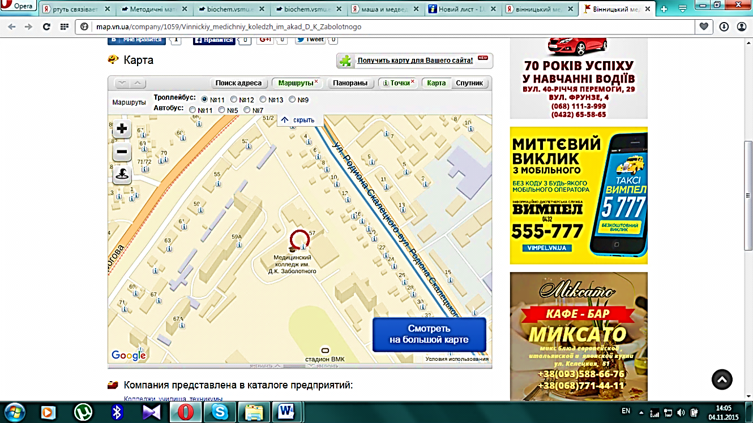

**Контактна інформація**

Адреса Оргкомітету:

21000, Україна,

м. Вінниця, вул. Пирогова 57

Вінницький медичний коледж

ім. акад. Д. К. Заболотного

*Електронна сторінка:* *http: //vmc.vn.ua*

*Електронна адреса:* **konfmedvin[@і.ua](mailto:events@kyivmedcenter.org.ua)**

Будь ласка, якщо у Вас виникли будь-які питання, звертайтесь у зручний для Вас

спосіб до відповідальних осіб.

Сподіваємось на Вашу участь!

З повагою, Організаційний комітет.